Relatório de Classificações de Processos Sigilosos
Sistema | SIPAC
Módulo | Protocolo
Usuários | Servidores da Instituição com Permissão para acessar o Módulo Protocolo
Perfil | Usuários com Acesso ao Módulo Protocolo
Última Atualização | Janeiro de 2020
Esta funcionalidade permite ao usuário emitir um relatório contendo as informações das classificações de processos da Instituição como sigilosos, em um determinado período de tempo.
Para realizar esta operação, acesse o SIPAC → Módulos → Protocolo → Menu → Consultas/Relatórios → Relatórios → Classificações de Processos Sigilosos.
Ou acesse SIPAC -> Mesa Virtual -> Relatórios -> Classificações de Processos Sigilosos.
A seguinte tela será apresentada pelo sistema:
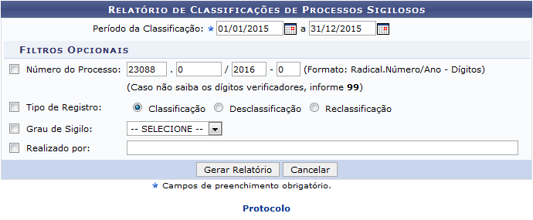figura 1: Relatório de Classificações de Processos Sigilosos
Para gerar o relatório, insira um ou mais dos seguintes dados:
- Período da Classificação do processo sigiloso. Para inserir as datas desejadas, digite-as ou selecione-as no calendário exibido ao clicar no ícone ;
- Número do Processo sigiloso;
- Tipo de Registro realizado, dentre as opções disponíveis;
- Grau de Sigilo do processo, entre as alternativas apresentadas;
- No campo Realizado por, informar o nome do servidor responsável pelo processo.
Caso deseje retornar ao menu inicial do módulo, clique em .
Se desistir de realizar a operação, clique em Cancelar e confirme a desistência na janela que será exibida posteriormente.
Após inserir os dados desejados, clique em Gerar Relatório para prosseguir com a operação. O sistema direcionará para a seguinte tela:
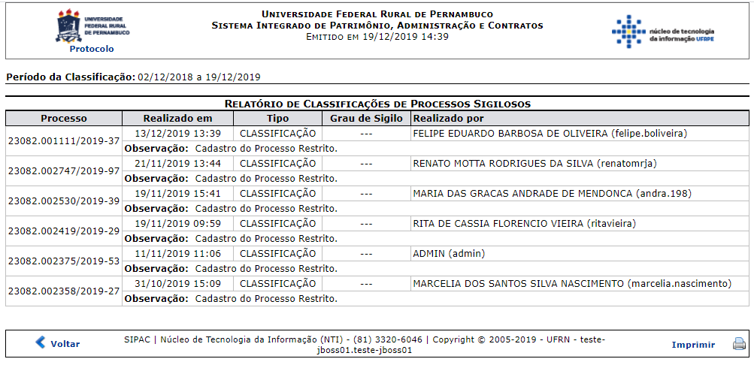
Caso queira retornar ao menu inicial do módulo, clique no link .
Se desejar retornar a tela anterior, clique em Voltar.
Para imprimir relatório, clique no ícone .
Bom Trabalho!

Manuais Relacionados
- Relatório de Classificação Documentos Sigilosos
<< Voltar - Módulo de Protocolo

